I вариант

1. На рисунке прямые a || b. Найдите углы ∠2, ∠3, ∠5 и ∠6, если ∠1=36⁰.
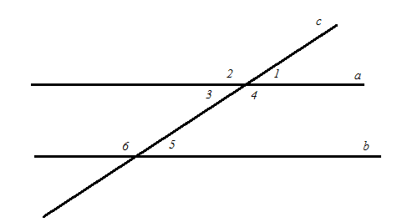
[4]

2. В ΔАВС угол А равен 48⁰, АС = ВС. Выполните чертеж и найдите угол ∠С.
[3]

3. Используя теорему о внешнем угле треугольника, найдите внутренние углы треугольника.
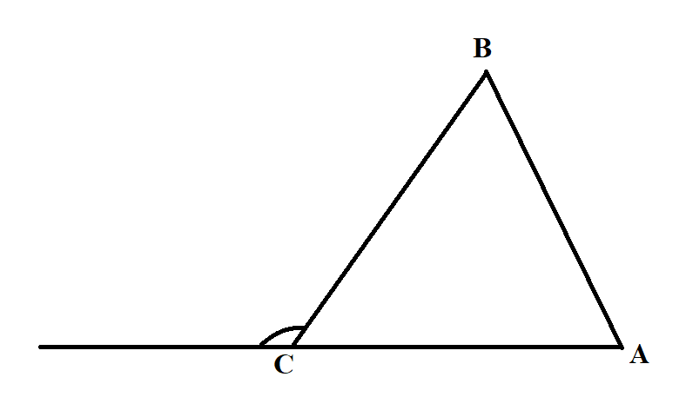
x + 20⁰
x
130⁰
[4]

4. На рисунке EH=HK.
а) Докажите, что ∆HFE=∆LHK.
б) Найдите LH, если HF = 4 см.

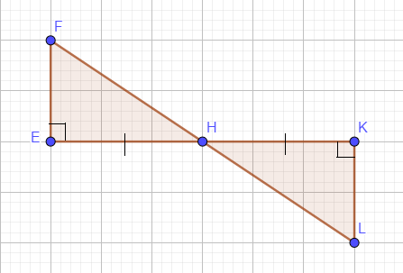

[4]

[4]
Критерий оценивания | №  задания | Дескриптор | Балл
Критерий оценивания | №  задания | Обучающийся: | Балл
Применяет свойства параллельных прямых при решении задач. | 1 | определяет значение ∠2 / ∠1, как соответственного / смежного угла; | 1
Применяет свойства параллельных прямых при решении задач. | 1 | определяет значение ∠3 / ∠4, как накрест лежащего / вертикального угла; | 1
Применяет свойства параллельных прямых при решении задач. | 1 | определяет значение ∠5 / ∠6, как соответственного / накрест лежащего угла; | 1
Применяет свойства параллельных прямых при решении задач. | 1 | определяет значение ∠6 / ∠5, как внутреннего одностороннего / смежного угла; | 1
Применяет теорему о сумме внутренних углов треугольника при решении задач. | 2 | выполняет чертеж к задаче и вводит соответствующие обозначения; | 1
 | 2 | использует свойства равнобедренного треугольника и находит значение ∠В / применяет теорему о сумме внутренних углов треугольника и вычисляет значение ∠А + ∠В; | 1
 | 2 | применяет теорему о сумме внутренних углов треугольника и вычисляет значение ∠С / использует свойства равнобедренного треугольника и находит значение ∠А; | 1
Применяет теорему о внешнем угле треугольника при решении задач. | 3 | составляет уравнение с помощью теоремы о внешнем угле треугольника; | 1
 | 3 | вычисляет значение х (∠В / ∠С); | 1
 | 3 | вычисляет значение ∠А / ∠В; | 1
 | 3 | вычисляет значение ∠С / ∠А, как смежного угла или с помощью теоремы о сумме внутренних углов треугольника; | 1
Применяет признаки равенства прямоугольных треугольников при решении задач. | 4 | определяет признак равенства прямоугольных треугольников; | 1
 | 4 | применяет свойство вертикальных углов; | 1
 | 4 | доказывает равенство треугольников ∆HFE=∆LHK; | 1
 | 4 | находит значение стороны LH / FE. | 1
Всего баллов |  |  | 15

